**PENJELASAN PRAKTIKUM PYTHON**

**UTS**

**DB_SALES_V3922009**



Azzahra Kareena Rendriputri

V3922009 / TI D

**Dosen :**

Yusuf Fadlila Rachman, S. Kom., M. Kom

**UNIVERSITAS SEBELAS MARET**

**D3 PSDKU MADIUN**

**2023**

1. **Membuat database**

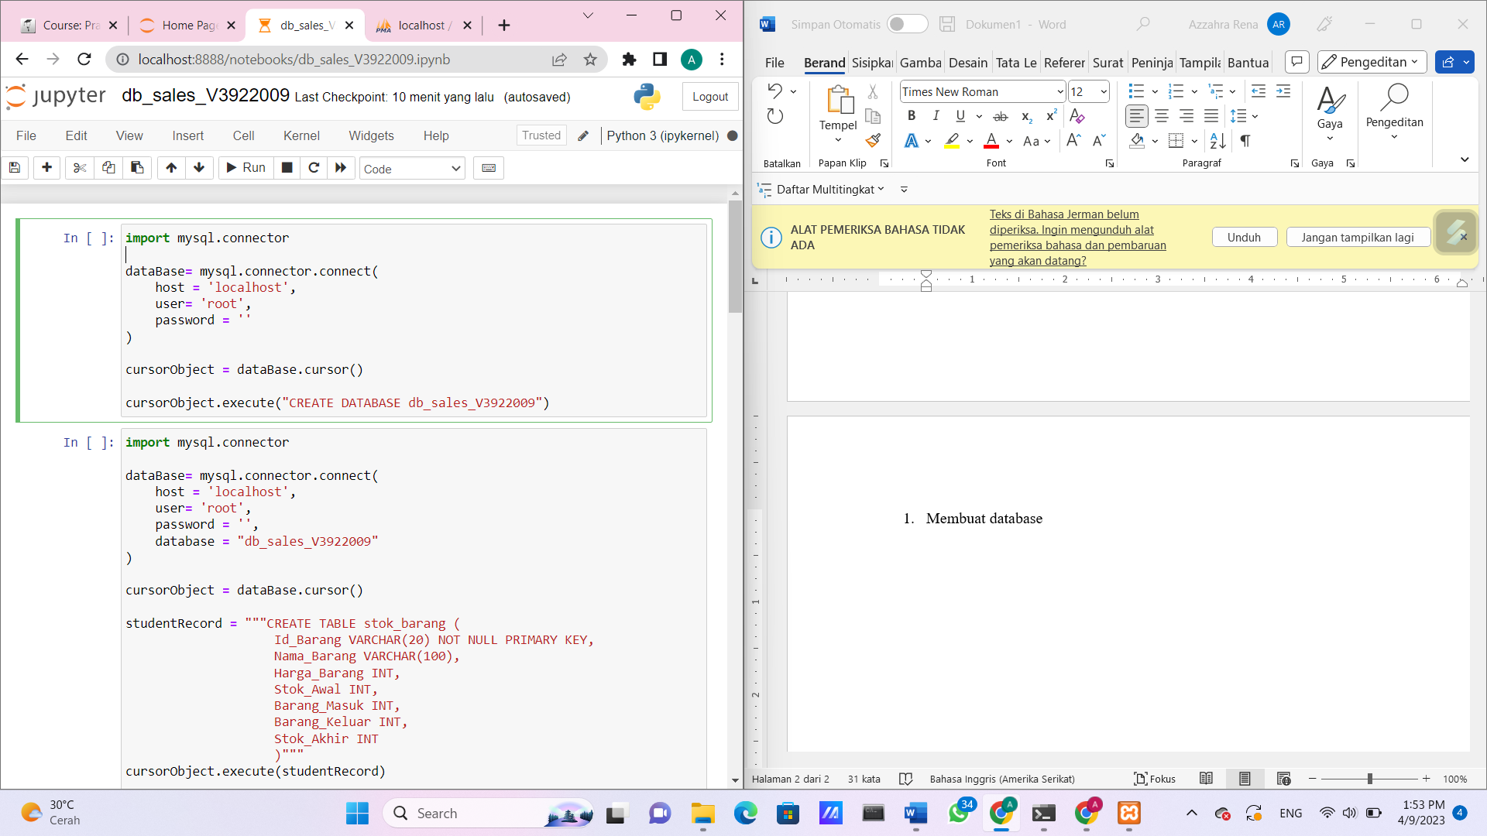

Disini saya menggunakan mysql.connector untuk membuatnya. Dengan adanya dataBase.cursor() ini akan membanntu mengirimkan query sql ke methode execute(). Ketika berhasil maka database akan muncul di Mysql server :

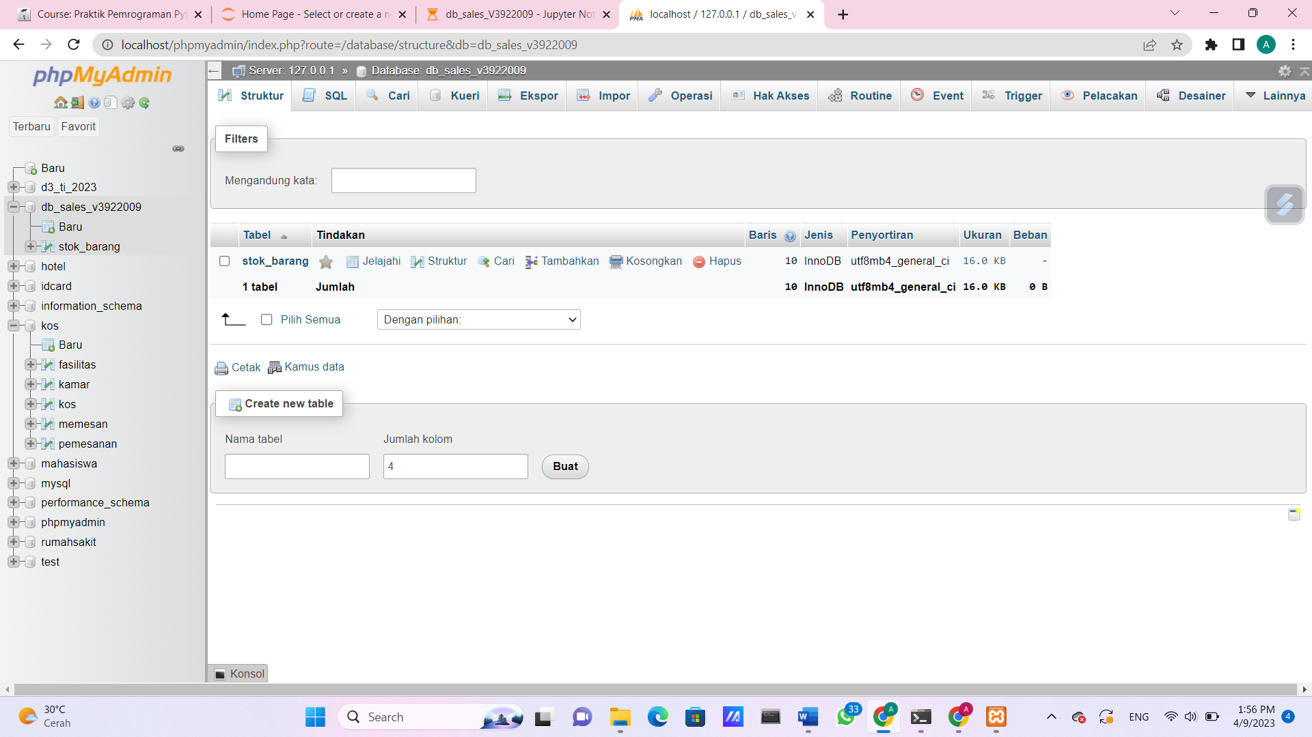

1. **Pembuatan tabel**

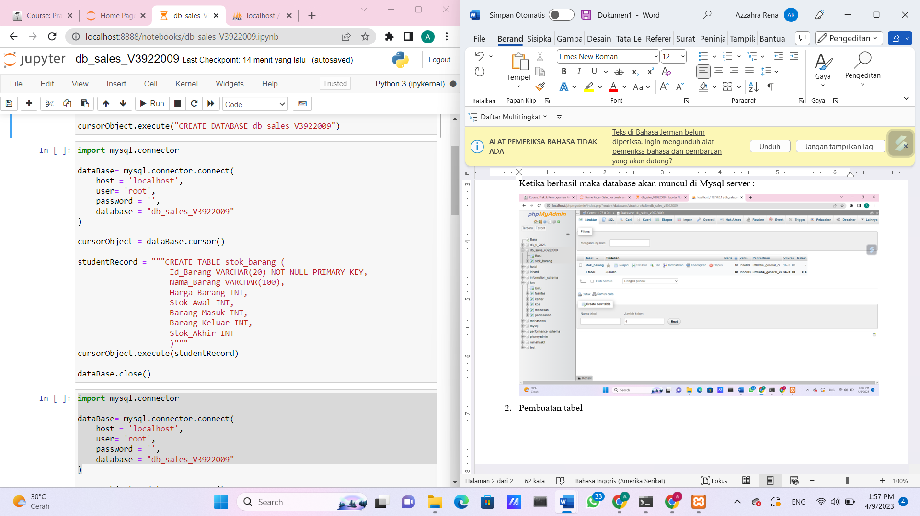

studentRecord adalah sebuah string yang berisi perintah SQL untuk membuat sebuah tabel baru bernama stok_barang dengan beberapa kolom seperti Id_Barang, Nama_Barang, Harga_Barang, Stok_Awal, Barang_Masuk, Barang_Keluar, dan Stok_Akhir.

Perintah CREATE TABLE digunakan untuk membuat tabel baru pada database MySQL. Setiap kolom dijelaskan dengan tipe data dan batasan lain yang mungkin diperlukan, seperti nilai default, batasan kunci, atau batasan not-null. Selanjutnya, perintah cursorObject.execute() digunakan untuk mengeksekusi string studentRecord sebagai sebuah perintah SQL dan membuat tabel baru di dalam database db_sales_V3922009.

1. **Pengisian data dalam tabel**

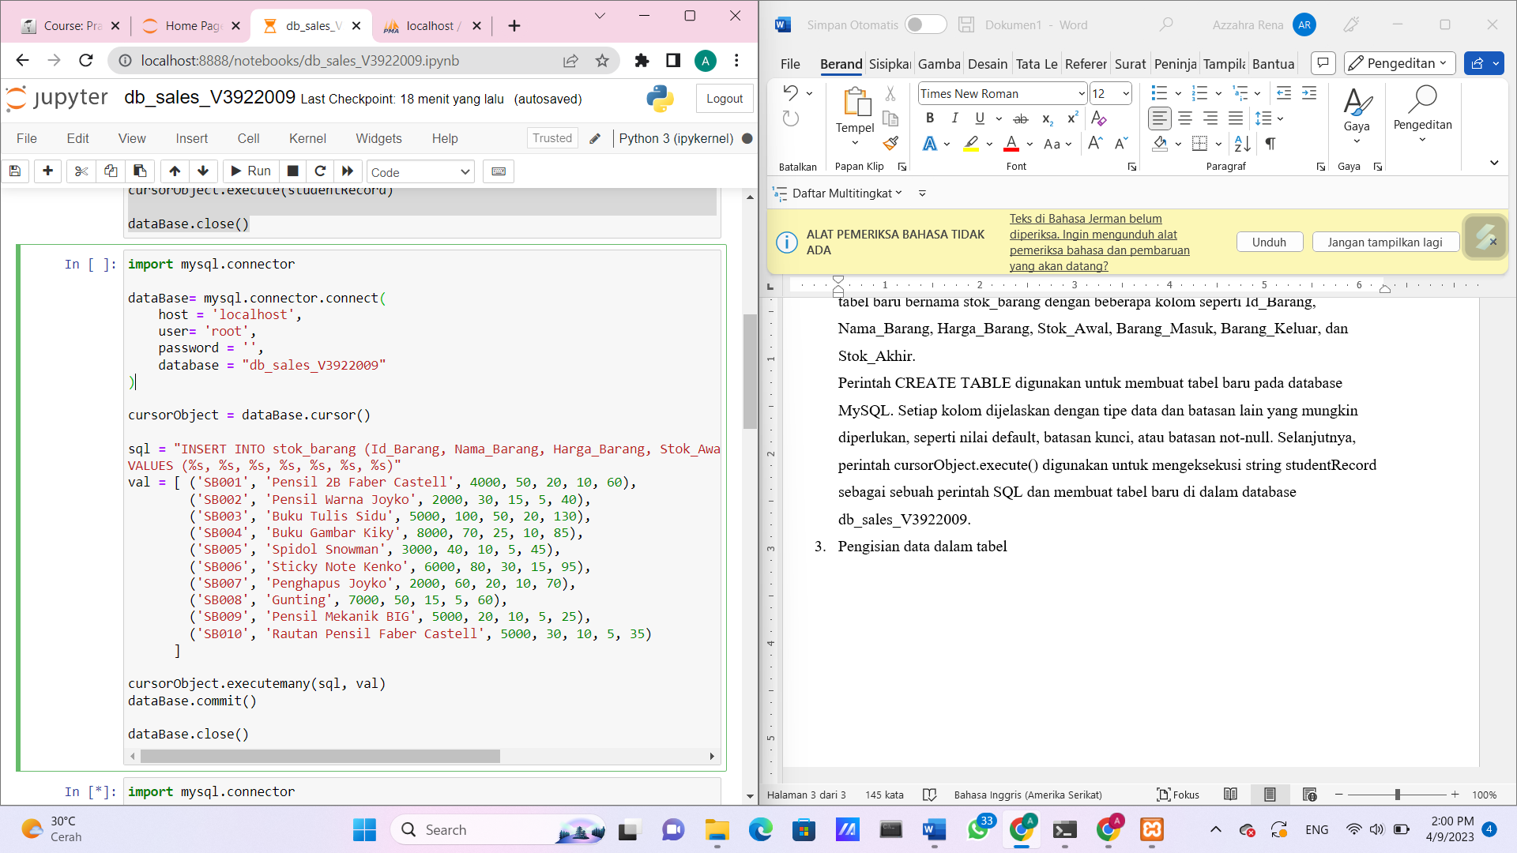

Setelah tabel berhasil dibuat, selanjutnya dilakukan operasi INSERT dengan menggunakan executemany() untuk memasukkan beberapa data sekaligus ke dalam tabel stok_barang dalam bentuk tuple. Data yang dimasukkan berupa daftar nilai yang disimpan dalam variabel val dan masing-masing nilai direpresentasikan oleh tipe data yang sesuai dengan kolom pada tabel.

Setelah data berhasil dimasukkan, untuk mengakhiri operasi ini, digunakan fungsi commit() pada objek koneksi database untuk mengirimkan perubahan-perubahan pada database ke server MySQL dan menutup koneksi dengan database menggunakan fungsi close().

1. **Tampilan menu dan alur program**
2. insert_data()

Berfungsi untuk memasukkan data ke dalam tabel stok_barang. Pada fungsi ini, pengguna diminta untuk memasukkan informasi barang seperti ID barang, Nama barang, Harga barang, Stok awal, Barang masuk, dan Barang keluar. Kemudian fungsi akan melakukan perhitungan untuk menghitung Stok akhir barang, dan memasukkan data ke dalam tabel stok_barang menggunakan perintah SQL "INSERT INTO".

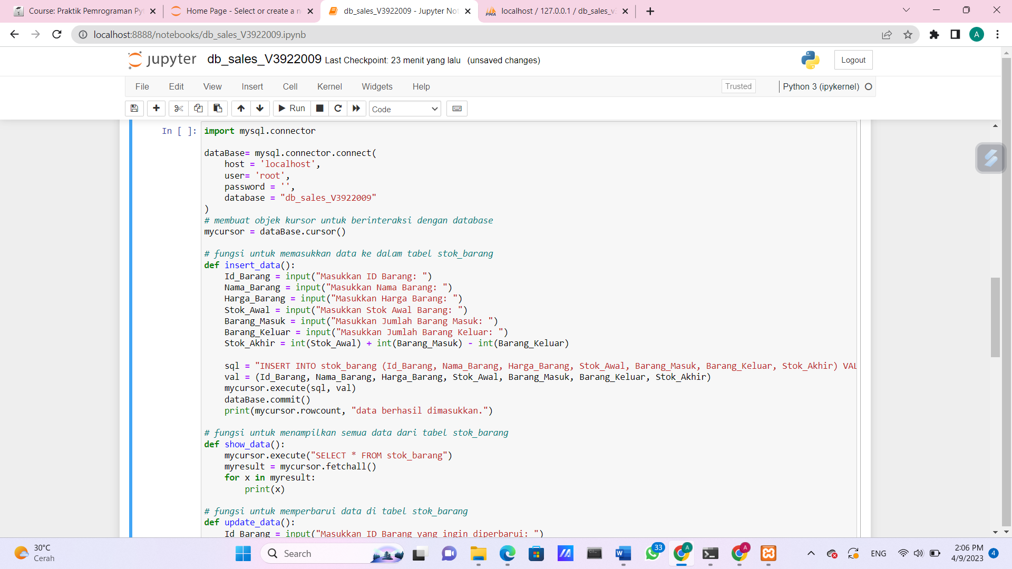

1. show_data()

Berfungsi untuk menampilkan seluruh data yang ada di dalam tabel stok_barang. Pada fungsi ini, perintah SQL "SELECT" digunakan untuk mengambil semua data yang ada di dalam tabel stok_barang, kemudian menggunakan perintah "fetchall()" untuk mengambil semua baris data dan menampilkannya ke layar menggunakan perintah "for".

1. update_data()

Berfungsi untuk memperbarui data yang ada di dalam tabel stok_barang. Pada fungsi ini, pengguna diminta untuk memasukkan ID Barang yang ingin diperbarui, dan informasi barang yang baru seperti Nama barang, Harga barang, Stok awal, Barang masuk, dan Barang keluar. Kemudian fungsi akan melakukan perhitungan untuk menghitung Stok akhir barang, dan memperbarui data di dalam tabel stok_barang menggunakan perintah SQL "UPDATE".

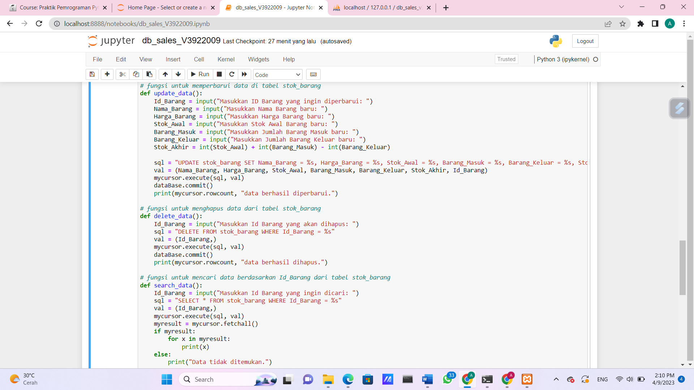

1. delete_data()

Berfungsi untuk menghapus data dari tabel stok_barang. Pada fungsi ini, pengguna diminta untuk memasukkan ID Barang yang ingin dihapus. Kemudian fungsi akan menghapus data di dalam tabel stok_barang menggunakan perintah SQL "DELETE FROM".



1. search_data()

Berfungsi untuk mencari data di dalam tabel stok_barang berdasarkan ID Barang. Pada fungsi ini, pengguna diminta untuk memasukkan ID Barang yang ingin dicari. Kemudian fungsi akan menggunakan perintah SQL "SELECT" untuk mencari data yang sesuai, dan menampilkannya ke layar jika ditemukan.



1. tampilkan_menu()

Berfungsi untuk menampilkan pilihan menu ke layar. Pada fungsi ini, pengguna dapat memilih salah satu dari enam pilihan menu, yaitu memasukkan data, menampilkan data, memperbarui data, menghapus data, mencari data, atau keluar dari program. Pilihan menu yang dipilih kemudian akan memanggil fungsi yang sesuai untuk melakukan tugas yang diminta. Fungsi ini juga berjalan dalam loop while(True), sehingga pengguna dapat memilih menu berulang kali tanpa harus keluar dari program dan menjalankan ulang kode.

